15/02/2023

Actividad Game Tester



Equipo 1

* Lich Cristian
* Alejandro Lopez
* Dalmira Castro
* Ana Febres
* Daniel Esteban Cajal
* Daiana Vescovo
* Carla Panozzo Zenere

Juego: Aerotropolis Beta



Informe del Juego

**Tipo de juego:** Estrategia - Simulación - Administracion - Juegos ocasionales - Sin Conexión - Un Jugador - Estilizado - Acceso Anticipado

**Temática de juego:** Simulador de gestión de ciudades-aeropuerto

**Dificultad del juego:** Baja/ para jugadores casuales.

**Número de descargas:** 1M+

**Año de publicación:** 22 de noviembre de 2019.

**SO requerido:** Android 5.0 y versiones posteriores

**Versión:** 8.31.24

**Ofrecido por:** Game Insight Classics

Características

* Gráficos: HD
* Interfaz: Móvil
* Velocidad: 60fps
* Bloqueos de progresión: progresión por niveles y bloqueos por tiempo
* Conectividad: Online y Offline
* Almacenamiento: 539mb

Detalles importantes del juego

* Se van desbloqueando funcionalidades por niveles y completando “colecciones”.
* Cuenta con un apartado multijugador limitado.
* Contiene anuncios.
* Compras en tienda para obtener coleccionables y desbloquear funcionalidades.
* Usa Google Play Juegos para obtener acceso automático, tablas de clasificación, logros y otras opciones.

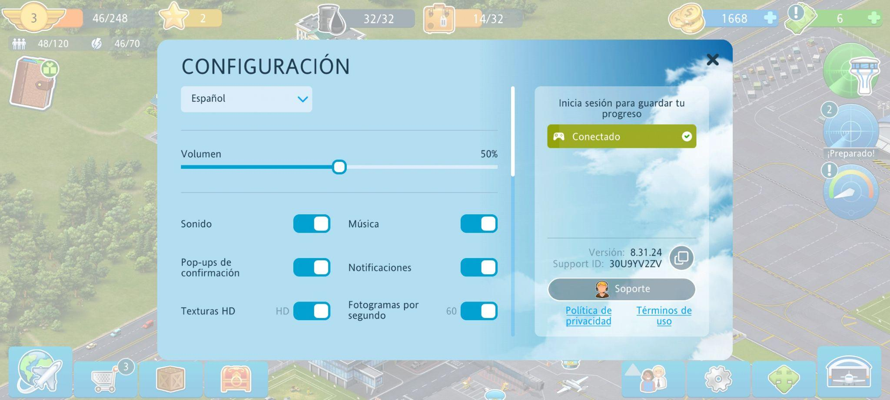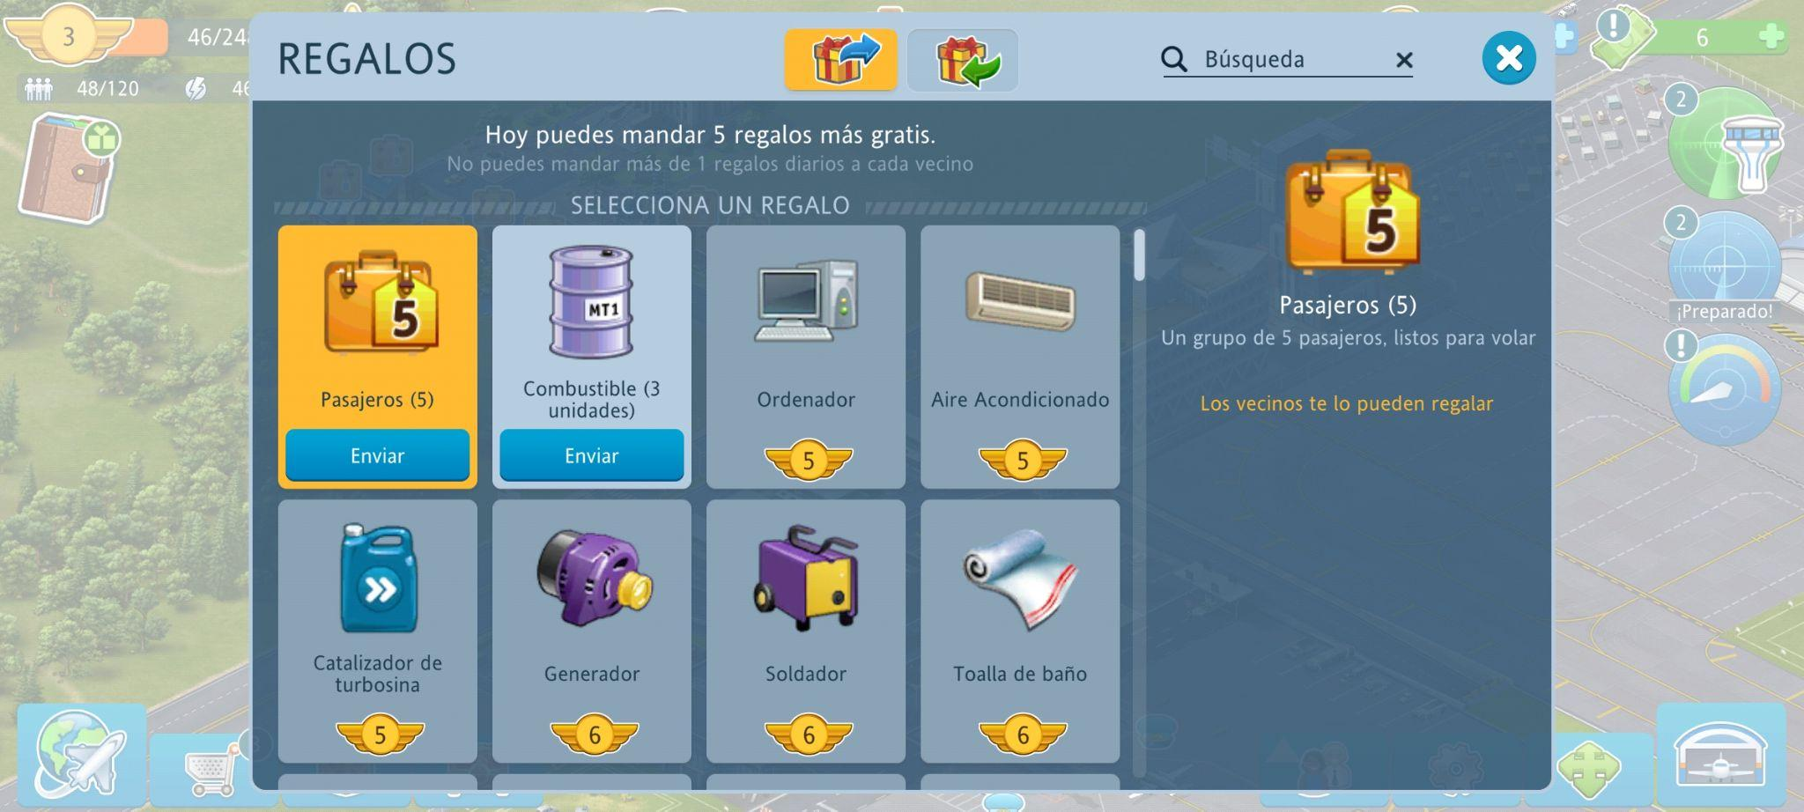

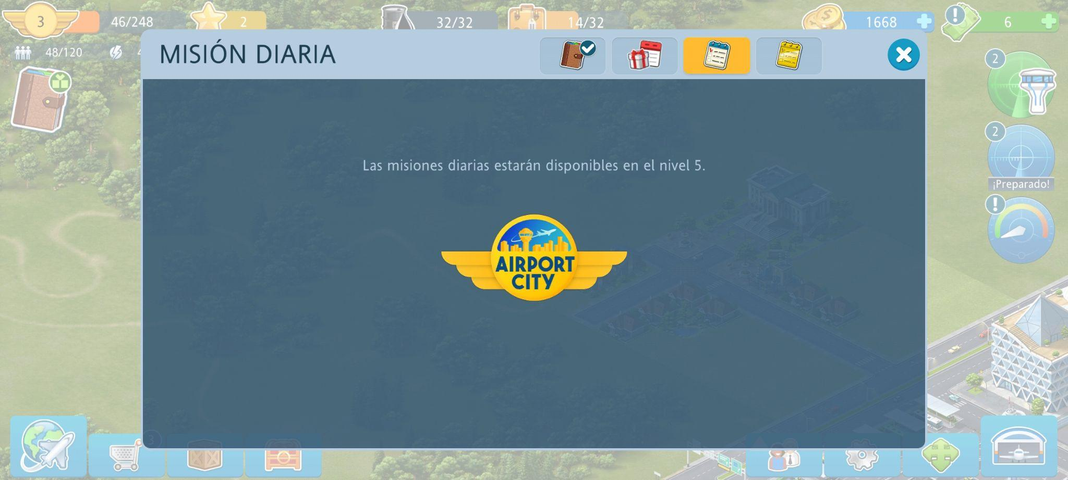

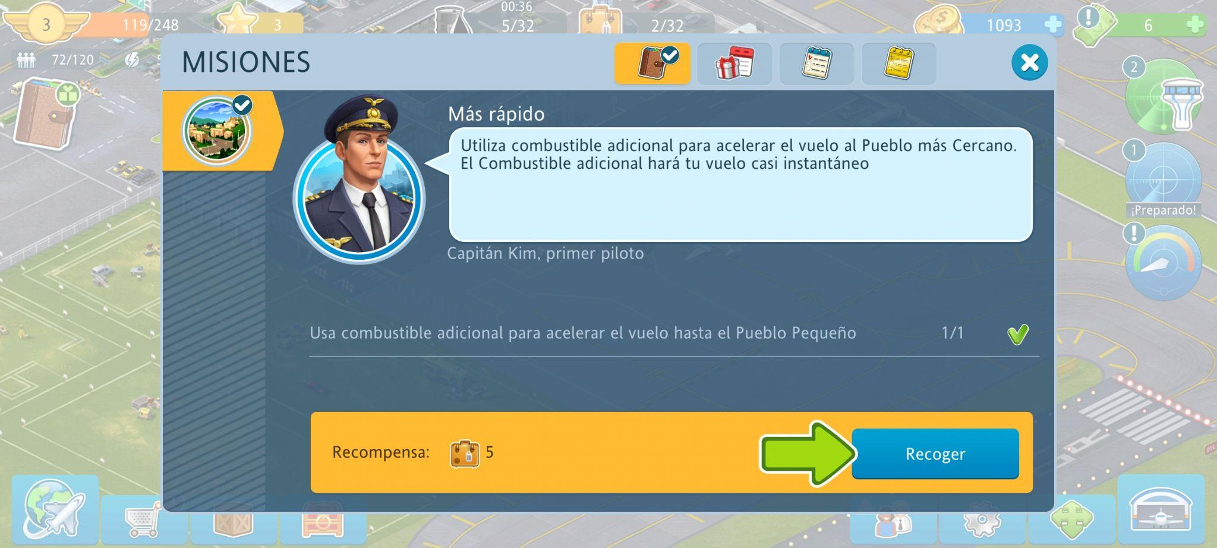

Instalación

1. Descargar el juego desde Google Play Store.
2. Abrir el juego.
3. Seleccionar cuenta google.

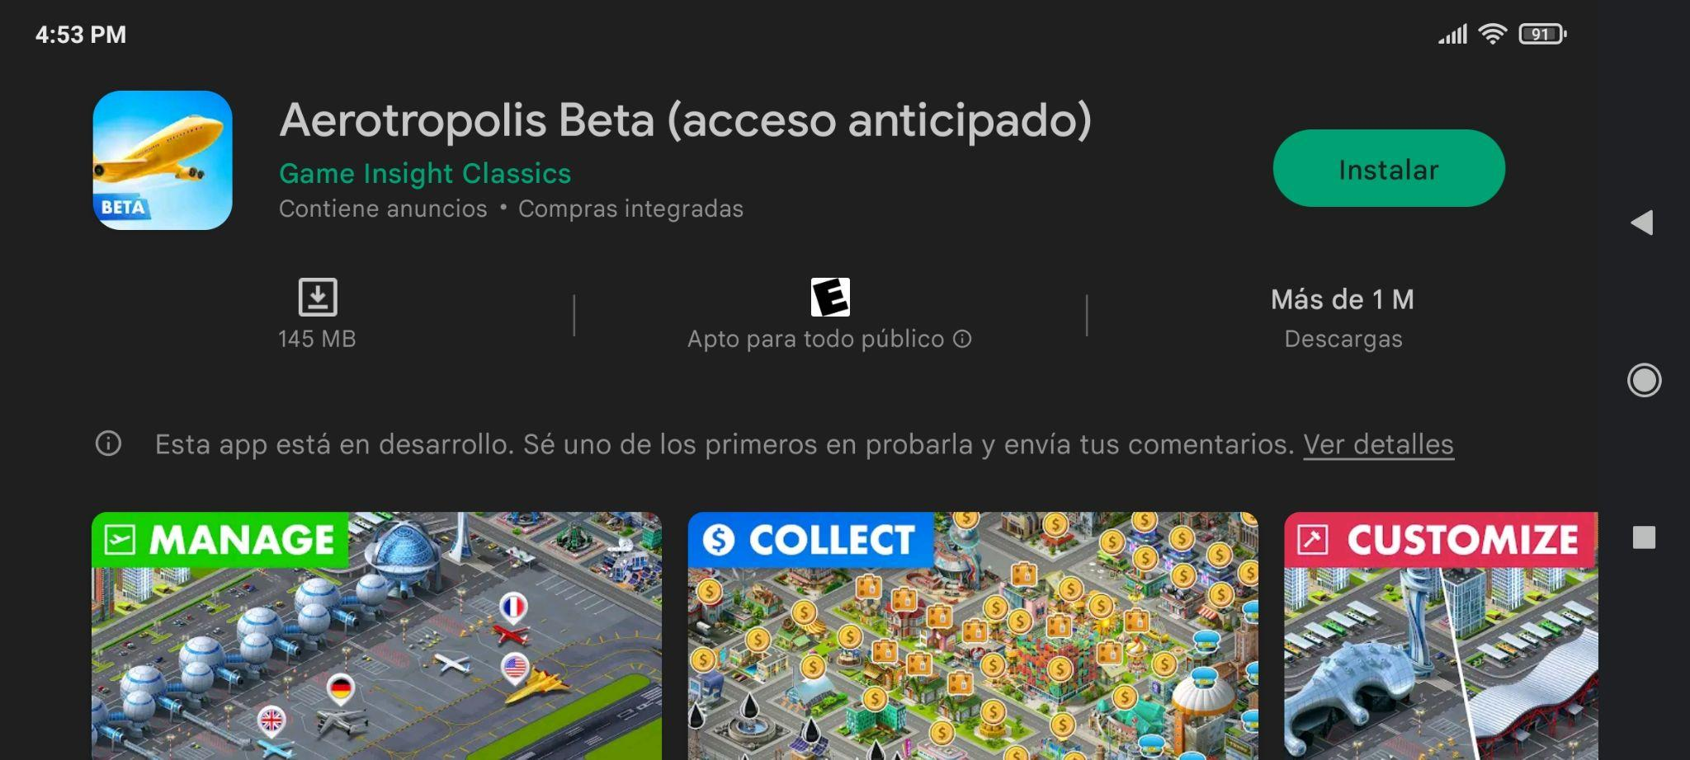

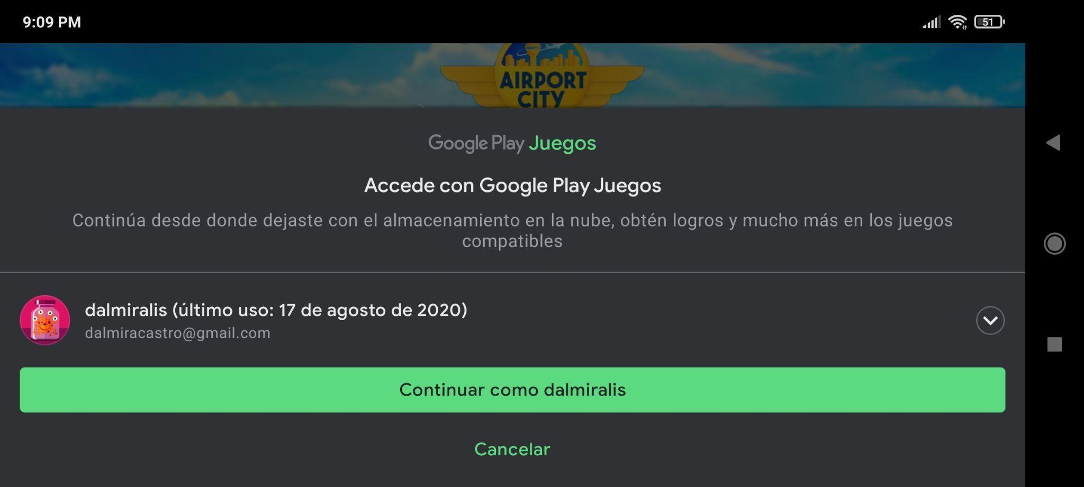

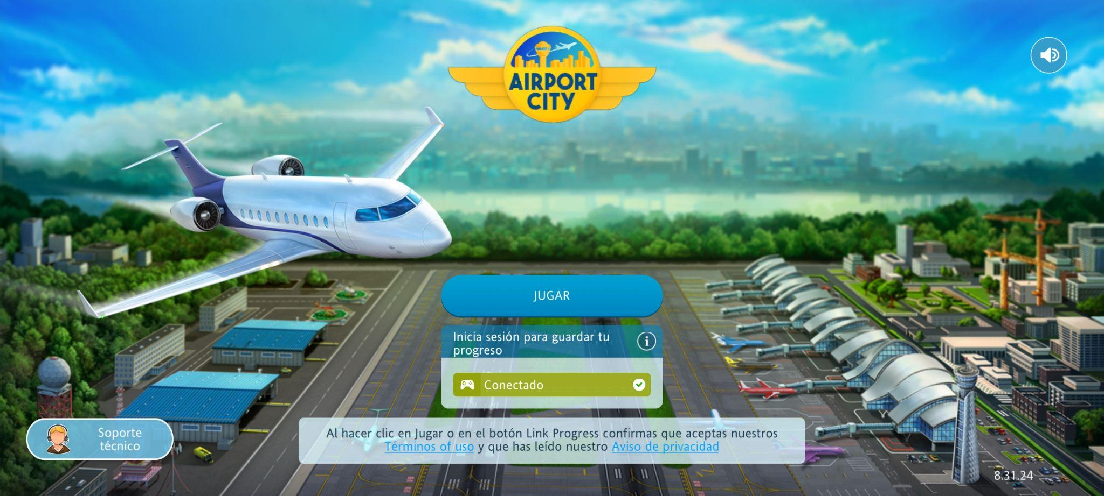

Leyes aplicadas de UX/UI

* Ley de Hick: demasiadas funcionalidades en pantalla abruman al jugador
* Ley de Jakob: similar a otros juegos de simulación
* Efecto Zeigarnik: las tareas incompletas mantienen al jugador enganchado

EXPERIENCIA DE USUARIO

**Cristian Lich :**

Mi primera impresión sobre el juego es muy positiva, lo encuentro fácil de jugar, sencillo para quienes no conocen este tipo de juego pero va adquiriendo suficiente complejidad para no aburrir a aquellos que son adeptos a este estilo. El apartado gráfico es de muy buena calidad, teniendo la opción para correr el juego en 60 FPS (frames per second) que junto con el motor de gráficos y los diseños limpios demuestran mucha calidad.

El mismo no representa un desafío en jugabilidad, ni tiene retos que sean imposibles, es un juego ocasional para aquellos que no disponen de mucho tiempo pero quieren mantener al niño interno activo

**Dalmira:**

Si bien la propuesta del juego no es original cuenta con una jugabilidad muy amistosa. No se necesita ningún conocimiento en juegos para poder aprender las diferentes mecánicas. Creo que tiene un balance correcto de progresión ya que permite subir rápidamente en los primeros niveles pero la dificultad va aumentando a medida que vamos completando las misiones

**Daiana:**

En mi opinión es un juego bastante entretenido, muy complejo, con muchas opciones de mejoras y crecimiento, ya sea para los tipos de aviones, tipos de casas, comercios, etc. Además tiene muchos niveles de juego, para seguir avanzando y generar cada vez mejores cosas o desbloqueando diferentes artículos.

Tiene la opción de visitar a “vecinos” u “amigos” que es una buena forma de entretenerse viendo las creaciones o los mundos de los demás. Y los gráficos son, a mi gusto, muy buenos.

**Alejandro:**

El juego está muy bueno, muy entretenido y fácil de jugar, en mi opinión es bastante intuitivo. Lamentablemente no es muy accesible para personas con ciertas discapacidades.

**Carla:**

Me pareció un juego interesante, ya que te deja una pequeña “libertad” dentro del juego para personalizarlo, aunque para pasar a siguiente nivel si o si debes cumplir las “misiones” ya preestablecidas. Un juego fácil de jugar, entretenido. Si la conexión a internet no es muy estable, el juego tarda un poco en cargar, aunque se puede jugar offline.

**Daniel Esteban Cajal:**

Es un juego de gestión de recursos con un sistema de progresión utilizando diferentes monedas virtuales dentro juego las cuales algunas son mediante moneda real. Es entretenido, cuenta con diferentes tipos vehículos muy bien detallados con unos efectos visuales muy bien logrados. Es una versión beta muy estable donde solo hemos podido encontrar un solo bug crítico y varios glitch visuales que no afectan la experiencia de usuario.

**Ana Karina Febres.**

Me pareció juego muy sencillo y entretenido. La paleta de colores es muy agradable a la vista. Aunque se visualizan algunos pequeños glitch, esto no afecta la continuidad del juego ni la experiencia de usuario.

MEJORAS.

1. Planteamos como posibles mejoras un sistema de avatares para poder personalizar.
2. Aumentar la cantidad de acciones disponibles en territorios vecinos en el apartado multijugador.
3. Una mayor cantidad de vehículos.
4. Poder registrarse/loguearse con plataformas externas (IG, FACEBOOK).
5. Accesibilidad : modo daltonismo.
6. Menor cantidad de botones en pantalla para no abrumar al jugador con múltiples funciones.(Ley de Miller)

Comentarios en play store







